Ôn tẬp

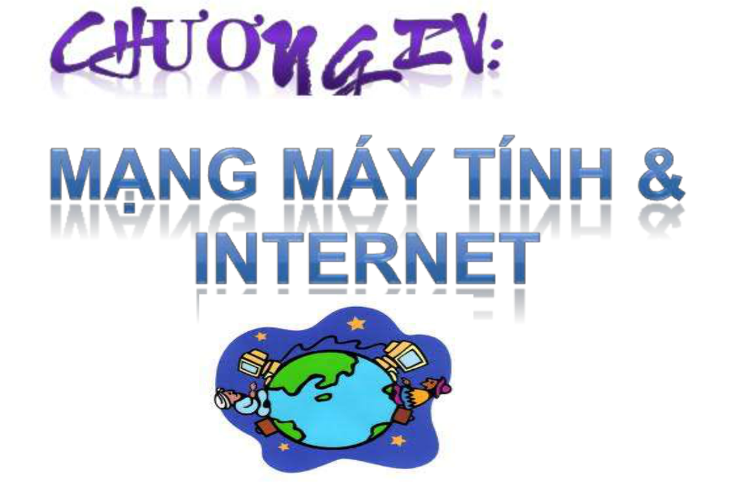

1. ***Nội dung***

**Bài 20: Mạng máy tính**

**1. Mạng máy tính là gì?**

Mạng máy tính là một tập hợp các máy tính được kết nối theo một phương thức nào đó, sao cho chúng có thể trao đổi dữ liệu và dùng chung thiết bị với nhau.

**2. Các thành phần cơ bản của mạng máy tính:**

a. Các máy tính

b. Các thiết bị kết nối các máy tính với nhau

b. Phần mềm cho phép thực hiện việc giao tiếp giữa các máy tính

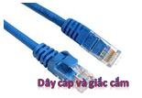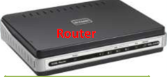**3. Các thiết bị truyền thông**

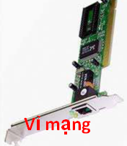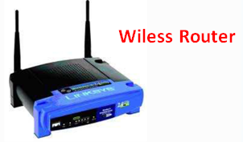

**4. Giao thức:**

Để các máy tính trong mạng giao tiếp được với nhau chúng phải sử dụng cùng giao thức.

**5. Các kiểu bố trí máy tính trong mạng:** đường thẳng, hình vòng, hình sao.

**6. Phân loại mạng:**

Mạng cục bộ (LAN), mạng diện rộng (WAN), mạng toàn cầu (INTERNET).

1. ***Câu hỏi trắc nghiệm ôn tập***

Câu 1: ***Mạng máy tính bao gồm những thành phần nào:***

A. Các máy tính, các ổ cứng di động, các modem,thiết bị nhớ flash

B. Máy vi tính, các sợi cáp, modem, máy in

C. Các máy tính, các thiết bị mạng, các phần mềm thực hiện giao tiếp giữa các máy tính.

D. Chỉ cần hai hay nhiều máy tính được kết nối với nhau.

Câu 2: ***Trong mô hình mạng, kết nối kiểu đường thẳng có ưu điểm gì***

A. Tốn ít cáp, dễ lắm đặt, giá thành rẻ, mở rộng mô hình tương đối đơn giản.

B. một đoạn cáp hỏng thì không ảnh hưởng đến các máy khác trong mạng, tăng số lượng máy lên thì không ảnh hưởng đến tốc độ truyền.

C. Dễ lắp đặt, khi có một đoạn cáp bị hỏng thì chỉ ảnh hưởng đến máy dùng đoạn cáp đó, mạng vẫn họat động bình thường

D. Không gây xung đột giữa các máy, một đoạn cáp bị đứt hoặc hở hư không ảnh hưởng đến các hoạt động của toàn bộ hệ thống mạng.

Câu 3: ***Nhược điểm của mạng kết nối kiểu vòng:***

1. Các giao thức để truyền dữ liệu phức tạp, 1 máy hỏng sẽ ảnh hưởng đến toàn bộ mạng.
2. Tốn nhiều cáp, tốc độ truyền dữ liệu không cao, 1 máy hỏng sẽ ảnh hướng tới toàn bộ mạng
3. Khó lắp đặt, tốc độc truyền không cao, tốn nhiều cáp
4. Tốn nhiều cáp, các giao thức tuyền dữ liệu phức tạp, tốc độc truyền không cao

Câu 4: ***Ưu điểm của mạng không dây là :***

* 1. Gọn nhẹ, sử dụng mọi lúc mọi nơi, không cần đăng kí dịch vụ
  2. Có thể triển khai mọi lúc mọi nơi, mọi thời điểm, không cần sử dụng các thiệt bị cồng kềnh, phức tạp như mạng có dây.
  3. Sử dụng sóng radio, song bức xạ, đường truyền nhanh, kết nối đơn giản
  4. Không cần card mạng, chỉ cần có laptop là có thể kết nối được internet.

Câu 5: ***Giao thức là:***

* 1. Bộ các qui tắc phải tuân thủ trong việc trao đổi thông tin, trong mạng giữa các thiết bị nhận và truyền dữ liệu.
  2. Là nguyên tắc cần có để các máy tính trong mạng có thể giao tiếp với nhau.
  3. Là hệ thống các quy tắc cần có để người dung có khả năng xâm nhập đến nhiều nguồn thông tin và các dịch vụ
  4. Bộ các quy tắc giúp máy tính hoạt động và trao đổi được thông tin với nhau,giúp kiểm soát lỗi và phục vụ nhiều thông tin.

***Câu 6: Để các máy tính trong mạng giao tiếp được với nhau chúng phải sử dụng cùng?***

1. Ngôn ngữ
2. Phần mềm
3. Giao thức
4. Thiết bị